**TEMAT KOMPLEKSOWY: „Wiosna na wsi” 12.04 – 16.04. 2021**

**Książka str. 70-71, karty pracy cz. 3 s. 82-96, Czytam, piszę, liczę s. 76-77**

1. Gdy mamy uśmiech na twarzy to zaczynamy naszą wspólną zabawę :)

Piosenki na rozruszanie się , zaproś do wspólnej zabawy rodziców, rodzeństwo lub dziadków: Maskotki „Bum bum” Disco Kids: <https://www.youtube.com/watch?v=r0TDpuVYKpE>

„Ja Gram na gitarze”: <https://www.youtube.com/watch?v=ach5kJV0ZaM>

**W gospodarstwie**

1. Obejrzyj obrazek. Wymień zwierzęta, które się na nim znajdują.
2. Policz ile jest świnek, kurczaczków, krów, owiec, itd. Których zwierząt jest najwięcej, a których najmniej.
3. Które zwierzęta mają dwie nogi, a które cztery ?

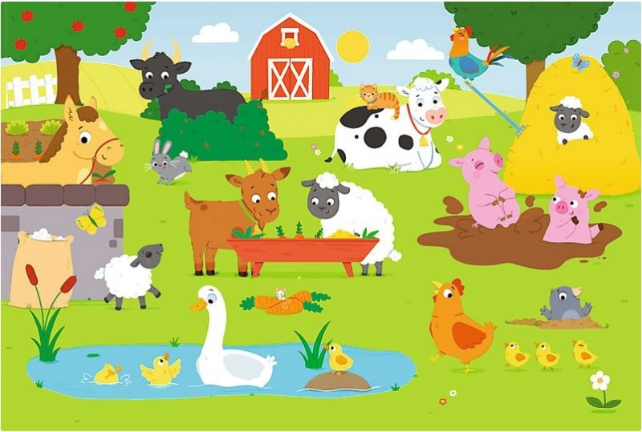

**Analiza słuchowa wyrazów:**

- podziel nazwy zwierząt na sylaby

- podziel na głoski : owca, kura, kot, koń, krowa, koza, świnka, królik, gąska

1. Obejrzyj i posłuchaj jakie mamy zwierzęta na wsi:

[https://www.youtube.com/watch?](https://www.youtube.com/watch?feature=youtu.be&v=v4R2rkylrc0&fbclid=IwAR1qsOaHYBioJzwyqa6VSkbLjFiwt8TV773wZMTRzf9_lKKb2AJITLDLazc&app=desktop) [feature=youtu.be&v=v4R2rkylrc0&fbclid=IwAR1qsOaHYBioJzwyqa6VSkbLjFiwt8TV773wZMTRzf](https://www.youtube.com/watch?feature=youtu.be&v=v4R2rkylrc0&fbclid=IwAR1qsOaHYBioJzwyqa6VSkbLjFiwt8TV773wZMTRzf9_lKKb2AJITLDLazc&app=desktop) [9_lKKb2AJITLDLazc&app=desktop](https://www.youtube.com/watch?feature=youtu.be&v=v4R2rkylrc0&fbclid=IwAR1qsOaHYBioJzwyqa6VSkbLjFiwt8TV773wZMTRzf9_lKKb2AJITLDLazc&app=desktop)

<https://www.youtube.com/watch?v=xrgowwp1V-U>

Po obejrzeniu filmików Waszym zadaniem jest pokolorowanie obrazka według wzoru. Zgadnij czyje to dziecko ?

Pokoloruj rysunek zgodnie z kolorami kropek. Czyje to dziecko?

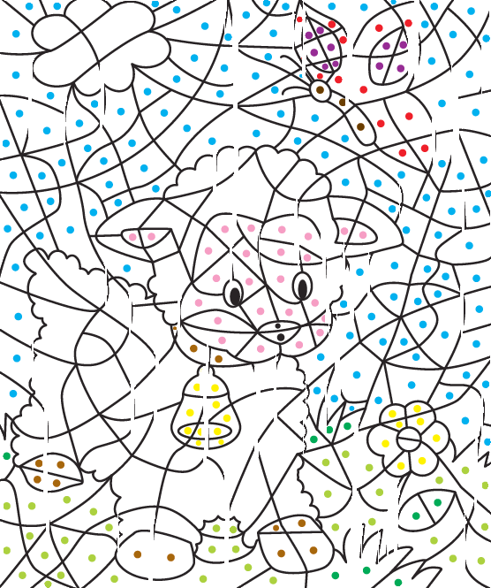

1. Słuchanie opowiadania S. Karaszewskiego „***Awantura na wiejskim podwórku”.***

Wczesnym rankiem konie wybiegły ze stajni i pogalopowały na łąkę. Zaraz po koniach krowy, nie spiesząc się (po porannym dojeniu), wyszły z obory i pomaszerowały na pastwisko. W chlewiku chrumkały świnki, zajadając ze smakiem paszę z koryta. Gdy konie i krowy pasły się na łące, gospodyni otworzyła drzwi kurnika i na podwórko wysypał się drób. Pierwszy – kogut; stąpał, dumnie unosząc głowę. Za nim szły kury i biegły kurczęta. Potem gąsior, a za nim szły gęsiego gęsi i gąsięta, a na samym końcu, kołysząc się w kaczym chodzie, wędrował kaczor z kaczkami i kaczętami. Kury jak zwykle zaczęły grzebać w piasku w poszukiwaniu czegoś do zjedzenia. Kaczki taplały się w błotnistej kałuży, czego nie robiły nigdy kury, bo kury nie lubią wody. Wiadomo – zmokła kura nie wygląda zbyt ciekawie. Białe kaczki w błocie zrobiły się szare i podążały do sadzawki za domem, gdzie pływały już gęsi. Odważny gąsior machał skrzydłami i zasyczał na Burka, który chłeptał mulistą wodę z sadzawki. Burek zaszczekał na gąsiora, niegroźny, bo uwiązany na sznurku do budy. Sznurek Burka był długi, wystrzępiony, zasupłany i powiązany w wielu miejscach. Niegdyś był bardzo mocny, ale od słońca, deszczu, a przede wszystkim psich zębów i pazurów wyraźnie osłabł i czasami się urywał. Dzień był piękny, słoneczny, ale coś nieokreślonego wisiało w powietrzu. Jakiś niepokój, poczucie zagrożenia.

Pierwsze rozgdakały się kury, które miały coś do kaczek.

* *Jak można taplać się w błocie! Kaczki to straszne brudasy! Moje kurczaczki skaczą wdzięcznie,*

a kaczki mają krótkie nóżki (jak zwykle u kaczuszki) i kaczy chód! Idą, kołysząc się na boki, i ciągle chlapią się w wodzie! Chodźcie, moje kurczątka, nawet nie próbujcie się bawić z tymi brudaskami! A na to kaczki:

* *Kwa, kwa, myślałby kto! Kury boją się wody, bo nie ma bardziej żałosnego stworzenia od zmokłej kury! A gdyby przyszła wielka ulewa i zalała podwórko? Wszystkie kurczątka by się potopiły! A moje kaczęta tylko by się śmiały, bo one od małego uczą się pływać! Tak, tak, kwa, kwak! – zakwakała kaczka i odwróciła się ogonem do kur, okazując im swoje lekceważenie!*
* *Gę, gę, pływanie to najważniejsza rzecz pod słońcem! – zagęgała gęś i żeby okazać swoją wyższość, zanurkowała w stawie, a za nią gąsięta. – Moje małe pływają pod wodą jak rybki, a jak zechcę, nauczę je latać! Chodzą za mną gęsiego, jak po sznurku.*
* *Kwa, kwa, racja, racja, moje kaczęta też chodzą i pływają za mną, jedno za drugim! Nie oddalają się od siebie, nie rozbiegają się! A te kurczaki chodzą gdzie chcą, grzebią w ziemi, wzniecając tumany kurzu, wszystkie kury bez przerwy kurzą i chodzą okropnie zakurzone! Boją się czystej wody jak diabeł wody święconej! I pewnie od kurzu dostają kurzej ślepoty!*
* *A – kwak!! – kichnęła kaczka. – To od kurzu!*
* *Raczej od zimnej wody i błota! – przygdakała jej kura.*
* *Kwa, kwa, kąpiele błotne są bardzo zdrowe!*
* *Ko, ko, chyba tylko dla brudasów!*
* *Kwa, kwa. Błoto dobrze robi na pierze!*
* *Ko, ko, zwłaszcza gdy się pierza nie pierze!*
* *A każda kura się kurzy!*
* *Ko, ko, jeszcze zobaczycie, jak będą z was drzeć pierze! Ko, ko, skubane gęsi, skubane kaczki, będą z was darli białe kłaczki, białe piórka, białe puchy gospodarzom na poduchy, dla chłopaka i dziewczyny ciepłe jaśki i pierzyny, na kurtki puchowe zimowe!*
* *Gę, gę, kwa, kwa, z braku wołu kury skubią do rosołu! Kury trochę się stropiły. Co też gęsi i kaczki miały na myśli?*

Kłótnia kur, gęsi i kaczek mogłaby trwać w nieskończoność, gdyby nie pojawił się intruz. Nad podwórkiem zawirował cień. Ptaki rozbiegły się na wszystkie strony, gęsi zanurkowały w wodzie, kaczki chlapnęły w błoto, a kury mogłyby po strusiemu schować głowy w piasek, ale w ptasim móżdżku miały na tyle rozumu, że wybrały inną kryjówkę. Czym prędzej wparowały do budy Burka, z którym wcześniej miały na pieńku, bo wyjadały mu żarcie z miski. Burek szczeknął i chciał pogonić kury, gdy wtem dostrzegł krążącego jastrzębia.

* *Hau, hau! – szczeknął. – Wróg, wróg, precz, precz!*

Kury w budzie były bezpieczne, ale kaczki i gęsi nie mogły w nieskończoność pływać pod wodą. Ledwie któreś z kacząt lub gąsiąt wynurzało głowę, a zaraz drapieżny jastrząb szybował w jego stronę z wyciągniętym dziobem i szponami.

* *Hau, hau! Precz, precz! – rozpędził się i skoczył. Sznurek naprężył się, puściło kilka nadwątlonych włókien, ale sznurek wytrzymał i Burek wylądował na plecach. Skoczył drugi raz – kolejne włókna się zerwały, ale sznurek nie puszczał. Cofnął się pod budę, rozpędził się, nadwyrężony sznurek pękł a Burek wystrzelił jak z procy prosto w jastrzębia, który właśnie chwytał przerażone kaczątko w swoje szpony.*

– Wara, wara, wara, wara! – wrzasnął Burek na jastrzębia, który musiał obejść się smakiem. *Odleciał, utraciwszy kilka piór.*

* *A co tu się dzieje? Burek, do budy! – krzyknął gospodarz, który właśnie wrócił z pola do domu na obiad i zaparkował traktor na podwórku. Widząc rozgdakany, rozkwakany i rozgęgany drób, uznał Burka za sprawcę awantury i chciał mu dać burę. Nagle jego wzrok padł na walające się jastrzębie pióra wyrwane z ogona drapieżnego ptaka.*
* *Brawo, Burek, dzielny, dobry pies! Uratowałeś drób! Przyniósł michę pełną psich smakołyków i odgonił kury, które bardzo lubiły zaglądać do psiej miski.*
* *Jak ja nie lubię tych ptaszydeł! – burknął Burek. Wlazł do budy, wyciągnął się, położył głowę na przednich łapach i zasnął.*

***Rozmowa na temat opowiadania.***

* + Co działo się rano na wiejskim podwórku?
  + O co kłóciły się kaczki z kurami?
  + Za kim były gęsi?
  + Kto zaatakował drób?
  + Co zrobił pies Burek?

Zadanie :

Rozwiąż krzyżówkę.

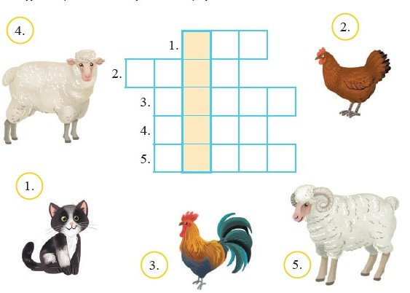

Odczytaj hasło (krowa). Jeśli ci się udało odgadnąć co to za hasło spróbuj przegłoskować wyraz.

**,, Co słychać na wsi”**

**https://vod.tvp.pl/video/domowe-przedszkole,co-slychac-na-wsi,45831**

**Zabawy słuchowe, oddechowe, analizy i syntezy wyrazu, usprawniające aparat mowy.**

4." Dzień dobry zwierzątka- zabawa fabularyzowana usprawniająca narządy mowy

Bardzo wcześnie rano wszystkie zwierzęta jeszcze smacznie spały. Kogut i kury w kurniku na grzędzie **(oblizywanie czubkiem języka górnych zębów po wewnętrznej stronie)**, krowa i koń w oborze **(unoszenie języka za górne zęby i cofanie go do podniebienia miękkiego)**, a piesek w budzie **(język w przedsionku jamy ustnej, oblizywanie górnych zębów)**.  
Pierwszy obudził się kogut, wyskoczył z kurnika **(szerokie otwieranie buzi i wysuwanie języka nie dotykając o zęby)**, rozejrzał się po podwórku **(kierowanie języka w kąciki ust, przy szeroko otwartych ustach)**, wyskoczył na płot **(unoszenie języka nad górną wargę)** i głośno zapiał - **kukuryku!!**  
Głośne pianie koguta obudziło kury, które zawołały - **ko - ko - ko!!** Na śniadanie kurki zjadły ziarenka **(chwytanie ziarenek ryżu preparowanego wargami)**.  
Obudził się też piesek, zaszczekał - **hau hau, hau!!** Pobiegał w koło podwórka **(usta szeroko otwarte, oblizywanie warg ruchem okrężnym)**. Zmęczył się bardzo tym bieganiem i dyszy **(wysuwanie szerokiego języka do brody)**.  
Wyszedł także ze swej kryjówki kotek i zamiauczał - **miau, miau!!** Wypił mleczko z miseczki **(wysuwanie języka nad dłońmi ułożonymi w kształcie miseczki)**.  
W chlewiku świnka zaczęła potrącać ryjkiem drzwi **(wysuwanie warg do przodu jak przy samogłosce u)**.  
Krowa zaryczała - **muu, muu!!** A koń zaparskał, że też już nie śpi **(parskanie, kląskanie)**.  
A ty co mówisz wszystkim rano, gdy się obudzisz? (dzień dobry).

**5. WPROWADZENIE LITERY f – małej i wielkiej, drukowanej i pisanej.**

przykład warty do posłuchania: <https://www.youtube.com/watch?v=ENN24iiUVXw>

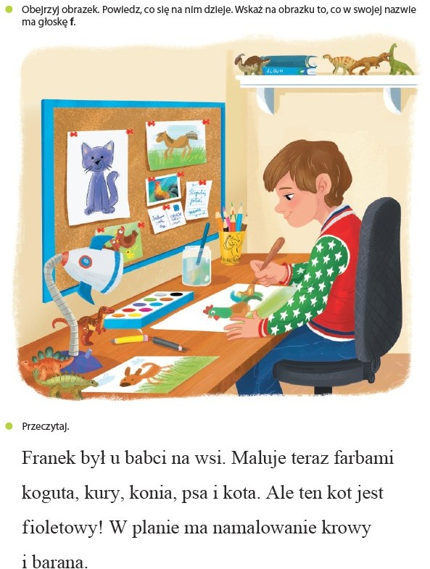

farby

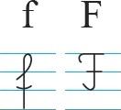far-by

f-a-r-b-y



## farby



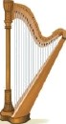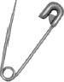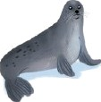Nazwij obrazki. Podziel ich nazwy na głoski. Narysuj pod każdym obrazkiem tyle okienek, ile głosek jest w jego nazwie.

# fa fo fe fu fi fy af of ef if yf elf foka futro fotel 8aga

Przeczytaj wyraz ukryty w plątanince.

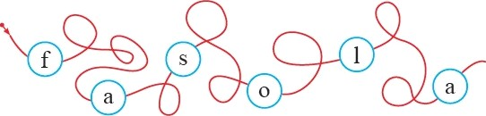

### Pisz litery f, F, po śladach, a potem samodzielnie.

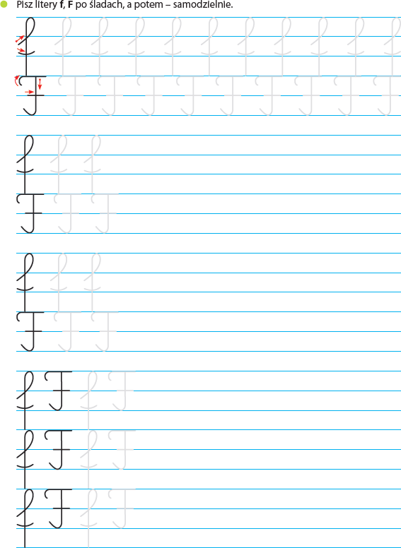

1. Wykonaj poniższe zadania:

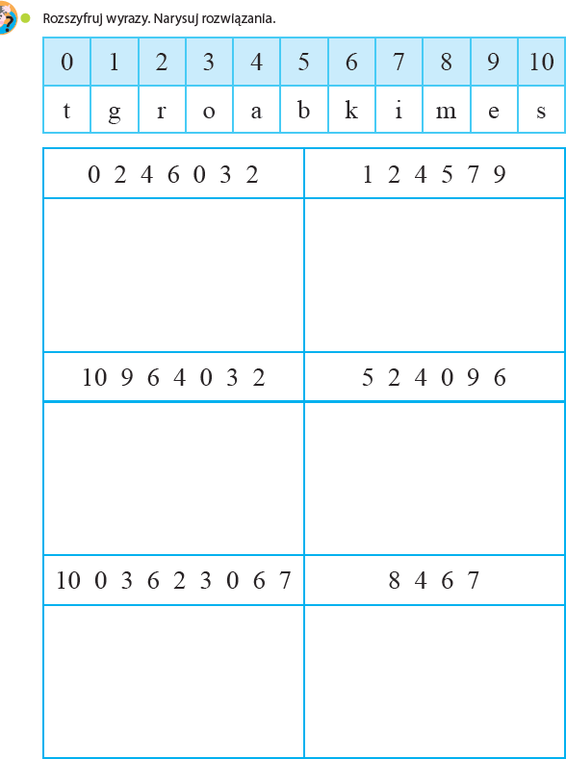

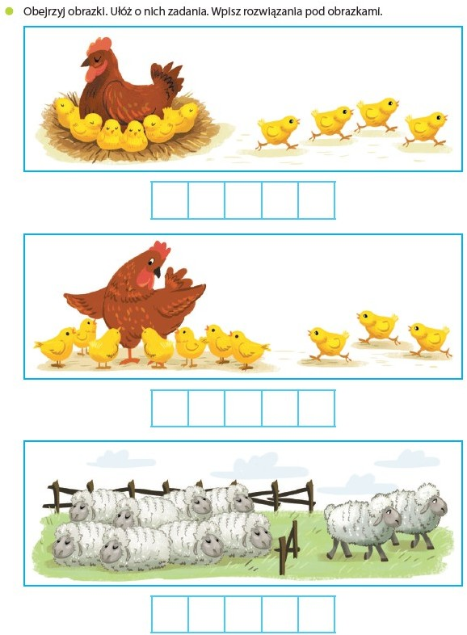

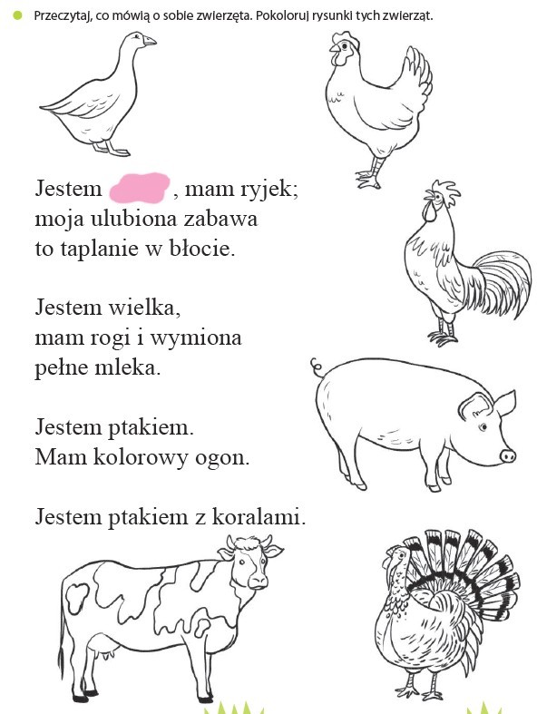

**Rozwiążcie zagadki**

Chodzi po podwórku,   
Woła: „Kukuryku”,   
On i jego przyjaciele,   
Mieszkają w kurniku.   
(kogut)

Bawię się w błocie  
Krzyczę: „Kwiku, kwiku”.   
Mieszkam w chlewiku ....  
(świnia)

Często wołam: me, me, me.   
Czy ktoś wełnę moją chce?   
( owca)

Ciężko pracuję na wsi cały dzień.   
Odpoczywam w stajni i nie   
jestem leń.   
(koń)

Gdaczę sobie: ko, ko, ko,  
Na śniadanie dam ci jajko.  
(kura)

Zawsze blisko krowy i ogonem  
miele, każdy już odgadnie,  
bo to przecież...(ciele)

Nad rzeczułką wartką,  
kto to drepce z dziatwą?  
Żółte nóżki ma.   
Gę, gę, gę, gę, ga! ... (gęś)

Tak cichutko chodzi,  
że go nikt nie słyszy, i dlatego bardzo   
boją się go myszy. ...(kot)

Mieszka w chlewiku  
tłuścioszka znana.  
Przez ludzi na słoninkę  
i mięso chowana. ...(świnia)

Chodzi po podwórku  
I grzebie łapami.  
Jest to ptak domowy,  
Nazwijcie go sami. ... (kura)

Dobre ma zwyczaje  
– ludziom mleko daje. ...(krowa)

Bywa siwy, gniady, kary,   
Wozi ludzi i ciężary. ... (koń)

Za kości rzucone dziękuje ogonem. ...  
(pies)

po podwórku sobie chodzi  
i kurczęta żółte wodzi. ... ( kura)

Mucząc woła gospodynię  
Bo to zwierze z tego słynie,  
Że gdy muczy to oznacza -  
Gospodynię czeka praca

.Mleko wnet do wiadra leci,

By je piły wszystkie dzieci,  
Żeby każdy z Was był zdrowy  
A to mleko dają ...(krowy)

Żółciutkie kuleczki  
Za kura się toczą,  
Kryją się pod skrzydła,  
Kiedy wroga zoczą. ... (kurczęta)

W każdej wsi jest taki budzik,  
który co dzień budzi ludzi.  
Budzik chodzi, łapką grzebie.  
Choć nie czesze się, ma grzebień. ...(kogut)

Szybko biega, rży i parska.  
Na śniadanie - owsa garstka.  
Potem w stajni grzecznie stoi.  
Czeka, aż go ktoś napoi.  
Ty odważnie podejdź doń,  
bo to jest po prostu ... (koń)

Żółte, puszyste piórka,  
okrągłe, grube brzuszki,  
oczka jak dwa paciorki  
i płaskie krzywe nóżki. ...(kaczątko)

Nawet śpi w ostrogach  
Ten rycerz podwórka.  
Rankiem budzi ludzi ,   
w dzień czuwa przy kurkach. ...(kogut)

Chodzi po podwórku-  
Zawsze grzebień nosi,  
Jest panem podwórka  
i chlubą gosposi? ... ( kogut)